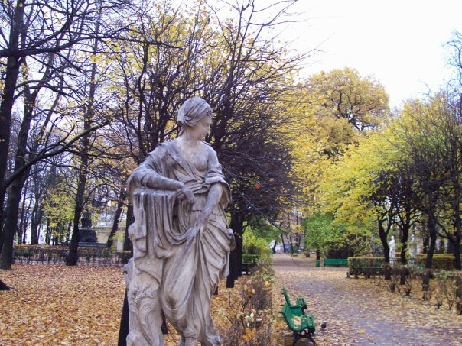
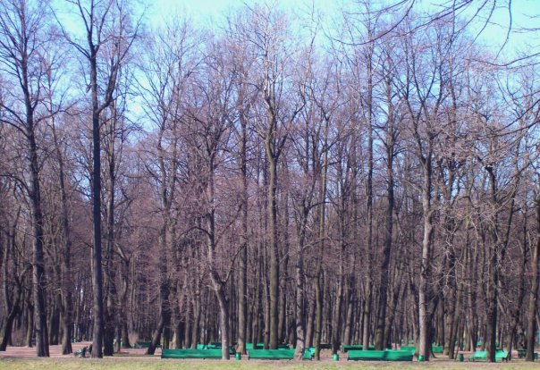
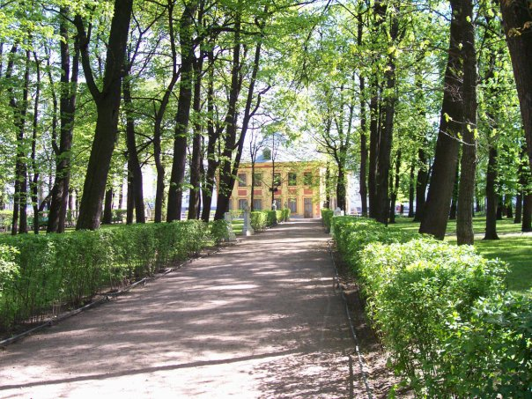
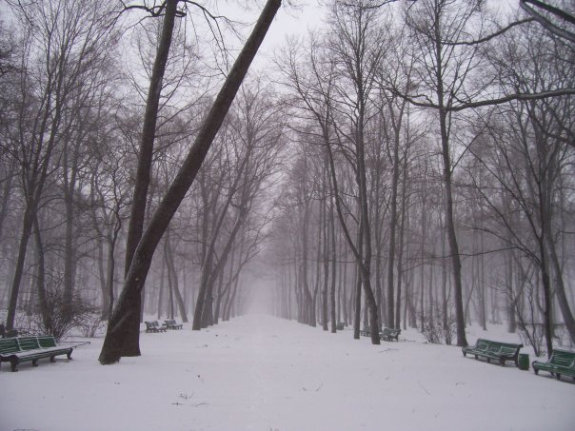
Тема. Звуки и буквы д-т. Дифференциация звуков и букв д-т. 3-й класс
Цели и задачи. Развивать фонематическое восприятие путем дифференциации 19.11.2014
звонких и глухих согласных звуков. Упражнять в правильном выборе букв для обозначения звуков.
 | Этапы занятия | Цели и задачи | Технологии, методы | Содержание этапов занятия | Оборудование
I  1  2 | Подготовка учащихся к восприятию учебного материал.  Создание благоприятного психологического климата.  Определение темы занятия. | Снятие возбуждения. Концентрация внимания.  Пробудить интерес к деятельности по восприятию учебного материала. Развитие мелкой моторики. | 1)Релаксация  2)Дыхательная гимнастика  3)Аурикулярный массаж.  4)Пальчиковые упражнения. | Садятся на рабочие места, пригибаются к коленям, опускают руки, слегка покачивая ими, откидываются на спинку стула.  Встают, поднимают руки, на счет раз делают вдох, на счет 2-3 задерживают дыхание, на 4-5-6 делают выдох, опуская руки.  Дети массируют мочки ушей.  Дети выполняют пальчиковые упражнения .Логопед: «Какой звук в начале слова «дом», какой в начале слова «том». На доске вывешиваются таблицы с названием темы.  При выполнении упражнения «Бинокль» детям предлагается увидеть, куда можно пойти на воображаемую прогулку. Определяем место «Сад». Логопед: « Вы хотите в сад? Ответьте да или нет». | Диск «Лучшая классическая музыка». Чайковский – «Щелкунчик», «Вальс цветов».
II  1  2  3  4  5  6  7  8  9  10 | Основная часть.  Артикуляция звуков д-т. Упражнение в произношении.  Уточнение и закрепление понятия «парные согласные.  Сравнение букв Т-Д по начертанию. Соотнесение букв со звуками Д-Д’, Т-Т’.  Словообразование.  Упражнение в соотнесении звуков и букв и слоговом анализе.  Физминутка.  Прогулка в Летний сад.  Упражнение в различении звуков и букв в словах.  Развитие звуко-буквенного анализа и синтеза на уровне словосочетания и предложения, текста.  Упражнение в слоговом анализе и синтезе слов. | Развитие фонематического восприятия путем дифференциации звонких и глухих согласных.  Развитие фонематического слуха и способности к дифференциации звуков.  Выбор нужной буквы при письме. Развитие зрительного восприятия.  Развивать навык нахождения однокоренных слов. Обогащение словарного запаса.  Развитие слухового и зрительного анализа.  Снятие утомления. Синхронизация работы правого и левого полушарий.  Развитие зрительно-образного воображения и образного мышления, эстетического вкуса, эрудиции. Расширение кругозора.  Развитие слухового и зрительного внимания.  Развитие орфографической зоркости. Совершенствование грамматического и синтаксического строя речи.  Развитие логического мышления и понимания смыслового значения слова. | Активизация кинестетических ощущений.  Метод сравнения.  Метод сравнения.  Метод сравнения.  Игра.  ИОД (использование оздоровительных движений).  Игра-прогулка.  Метод сравнения.  Самостоятельная работа с опорой на полученные знания и умения.  Восстановление слоговой структуры слова. | Артикуляция звука Д. Повторяют 5 раз «да».  Логопед показывает 2 картинки. « Какая больше нравится? Эта или та? Дети: та-та-та. Какой звук в начале слов повторяли?  - Чем отличаются звуки?»  Проговариваем: да, да, да, да – та, та, та, та; да, да, да, да – та, та, та, та.  Логопед: Отгадайте, в какой сад пойдем. Решите примеры, заменяя цифры в ответах буквами и узнаете название сада.  Звуко-буквенный анализ слова «сад». Запись в тетради «Летний сад».  Логопед» Звуки «Т»-«Т’» часто произносятся и слышаться вместо Д-Д’. Но мы-то знаем, как выбрать нужную букву. Образуем родственные слова: 1)Один сад, а когда их много? (сады);  2)А маленький? (садик)  3)Кто ухаживает за садом? (садовник)  4)Растения, которые растут в саду? (садовые)  5)Чтобы росло растение, его нужно … (посадить)  6)Люди, которые занимаются выращиванием садовых растений, как называются? (садоводы)  Итак в слове сад какой звук слышим и какую букву будем писать?  Логопед: « Называю слова, относящиеся к Летнему саду. Вы на «Считалочке» указываете количество слогов в слове, потом какой звук в каком по счету слоге слышим и какую букву будем писать, показываете буквой, положив ее над цифрой, указывающей номер слога по порядку.  Дети ходят по кабинету перекрещенным шагом, делают перекрестные движения руками под музыку.  Демонстрируются виды Летнего сада осенью. Краткий рассказ – описание. Звучит тихая музыка.  У детей карточки со словами. (Приложение. Задание 2). Дети кладут буквы д и т и под ними распределяют слова на карточках. Затем распределяют слова в 3 столбика соответственно количеству слогов.  (Приложение. Задание 3)  1)Дети вставляют пропущенные буквы в слова в тексте «Летний сад».  (Приложение. Задание 4)  2)Дети строят предложения из данных слов.  (Приложение. Задание 5) | Таблица.  См. в приложении. На доске таблица с названием сада и выделенными буквами.  Тетради.  3  4  2  1  5  д т  Диск «Лучшая классическая музыка». Штраус И.Полька «Тик-так».  Диск «Лучшая классическая музыка». Чайковский П.И.– Времена года «Осенняя песня».  Карточки с буквами и словами.  Иллюстрация «Главная аллея Летнего сада».  http://oldsp.ru/photo/view/5157  Иллюстрация «Летний дворец – музей ПетраI».  http://pics.livejournal.com/olharmony/pic/000d7f9w
III | Итог занятия. | Проверить, как пополнился словарный запас у детей. | Использование электронного устройства.. | Дети пишут на экране iPad запомнившиеся слова.  Оценивается работа на занятии в баллах. | iPad

